Распопова Юлия Андреевна
^{(Фамилия Имя Отчество)}
ОСНОВНАЯ ИНФОРМАЦИЯ:
Дата рождения: | 10.09.2002 | 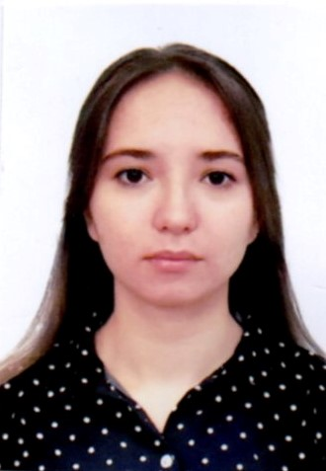
Семейное положение: | не замужем
Место жительства: | п. Восток Красноармейского р-на Приморского края
Телефон: | 89149670636
E-mail: | raspopovayulka239@gmail.com
ЦЕЛЬ: | реализовать потенциал и развивать профессиональные компетенции в сфере социальной защиты населения
ОБРАЗОВАНИЕ:
Период  обучения | Название  учебного  учреждения | Специальность/профессия
2020-2023 | КГА ПОУ «Хабаровский технологический колледж» | Специалист по социальной работе
ДОПОЛНИТЕЛЬНОЕ ОБРАЗОВАНИЕ:
Название пройденного курса | Название организации, проводившей курсы | Год окончания
Социальный работник | Краевое государственное автономное профессиональное образовательное учреждение «Хабаровский технологический колледж» | 2022

Опыт работы,  Практика: | Производственная практика:  КГОУ «Школа-интернат №2» - специалист по социальной работе (март 2022)  КГБУ «Хабаровский специальный дом ветеранов №1» - специалист по социальной работе (май 2022)  КГА ПОУ ХТК - специалист по социальной работе (ноябрь, декабрь 2022)
Данные о курсовых и дипломных работах: | Курсовые работы:  МДК 01.03 Технологии социальной работы с пожилыми людьми «Социальные службы для пожилых и инвалидов»  МДК 04.02 Технологии социальной работы с лицами из группы риска «Развитие волонтерства в молодежной среде»  ВКР «Организация социальной работы со студенческой молодежью на примере КГА ПОУ «Хабаровский технологический колледж»»
Профессиональные навыки: | - умение дать психологическую характеристику клиента  - умение оказания первой доврачебной помощи  - владение форм и методов просвещения и воспитательной работы с лицами из группы риска  - умение организации социального обслуживания людей старческого и пожилого возраста  - знание законодательной базы социальной работы  - умение составлять и использовать профессиональную документацию  - предоставление социальных услуг, мер социальной поддержки и государственной социальной помощи граждан
Дополнительные навыки: | - работа с компьютером, уверенное пользование ПК  - знание деловой переписки  - поиск и обработка информации в интернете
Личные качества: | вежливость;  умение сглаживать конфликты;  коммуникабельность.

